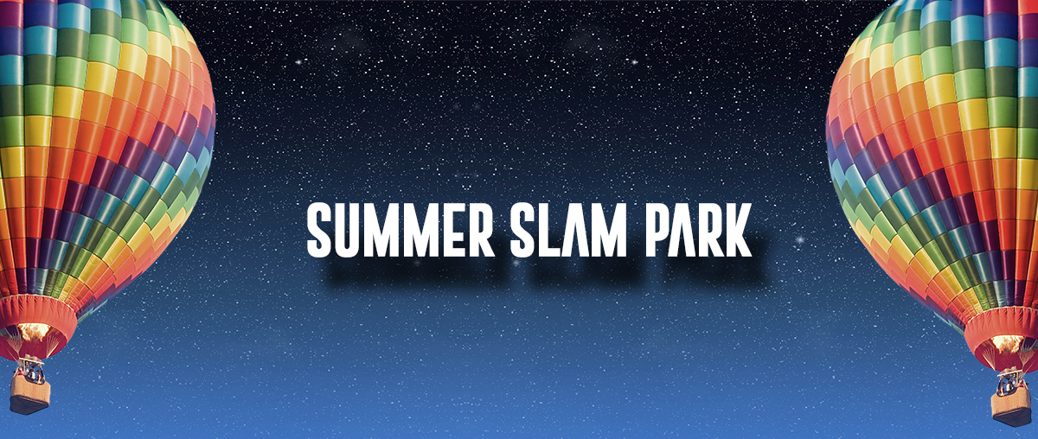

SUMMER SLAM PARK: NEL MEZZO DELL’ESTATE ROMANA ARRIVA LA PIAZZA CHE NON C’ERA

Diciassette giorni di musica, cinema, teatro, a/v digital performance e street art a ingresso interamente gratuito compongono il cartellone della manifestazione ospitata a 17mt d’altezza nello spazio del Casilino Sky Park, realizzato riqualificando l’ultimo piano di un parcheggio in disuso e inaugurato dal sindaco Gualtieri lo scorso maggio.

Roma, 29 luglio 2022

Dai primi giorni di agosto si aggiunge un nuovo tassello alla programmazione dell’estate romana: il Summer Slam Park, una piazza sopraelevata nel quartiere Alessandrino sognata e realizzata dall’associazione Metabolica in collaborazione con Fusolab dove accessibilità, ecosostenibilità, eterogeneità e innovazione compongono insieme un nuovo linguaggio culturale che si rivolge a tutti, in una più ampia declinazione nel paradigma dell’inclusione e della coesione sociale. Un format innovativo dal calendario variegato e trasversale che dal 2 all’11 e dal 25 al 31 agosto si porrà l’obiettivo di tessere interazioni e sinergie nella periferia est di Roma, rimarginando crepe e fratture attraverso eventi culturali e interventi di riqualificazione urbana. Il progetto, promosso da Roma Capitale - Assessorato alla Cultura, è vincitore dell'Avviso Pubblico "Estate Romana 2022 - Riaccendiamo la Città, Insieme" curato dal Dipartimento Attività Culturali ed è realizzato in collaborazione con SIAE.

Summer Slam Park è una manifestazione a ingresso gratuito di diciassette giorni dove musica, cinema, teatro, a/v digital performance e street art vengono coniugati affrontando sia proposte più tradizionali e popolari che generi differenti e nuovi stimoli ambientali, sonori e digitali con l’aspirazione di aggregare la cittadinanza in un’esperienza condivisa. La cifra distintiva risiede inoltre nelle tantissime attività collaterali, molte delle quali dedicate ai minori, sia per quanto riguarda l’intrattenimento che lo sport e la formazione. Il cartellone suddiviso in due tranche - la prima dal 2 all’11 e la seconda dal 25 al 31 agosto - propone un’arena cinema con prime visioni uscite in sala negli ultimi due anni; un palco concerti con protagonisti indiscussi della scena romana e nazionale (Assalti Frontali, Brusco, Area 765, Patrizio Maria, Easy Skankers); serate di teatro-canzone con punte di diamante come Ivan Talarico e Andrea Rivera e stand-up cabaret con Stefano Vigilante, Paolo Pesce Nanna e Astronza; due date di perfomance A/V di arte digitale con i collettivi FLxER e Fusolart; interventi di live painting a cura di a.DNA Collective che grazie agli interventi di street art degli artisti Omuf e Teddy Killer trasformano questo spazio in una tela a cielo aperto. Tutti gli eventi sono a ingresso libero senza necessità di prenotazione.

Summer Slam Park è una vera e propria piazza di quartiere che rappresenta un sogno. La manifestazione infatti si svolge al Casilino Sky Park, una terrazza panoramica di 3.800 mq realizzata all’ultimo piano del parcheggio di un centro commerciale inutilizzato e in disuso da anni, già inaugurata lo scorso maggio dal sindaco Roberto Gualtieri. Un progetto di riqualificazione urbana nella periferia est della capitale dove socialità, sport e cultura formano un unico comun denominatore. Uno sky park, il primo a Roma e uno dei primi in Europa, dove passare la giornata per allenarsi nella palestra en plein air o sulla pista da running panoramica, giocare a padel o a pickleball, assistere a uno spettacolo o vedere un film, giocare con i propri figli, lavorare negli spazi coworking o semplicemente godersi il tramonto mozzafiato da un’altezza di 17 metri. Il progetto avrà un impatto ambientale ridotto per tutto il suo ciclo di vita con allestimenti ecosostenibili, alimentazione a pannelli solari e una collaborazione con Tree-Nation che prevede la piantumazione di un albero per ogni utente del progetto, al fine di compensare le emissioni di CO2 generate dalle attività svolte. Summer Slam Park vuole riaccendere la vita dei quartieri lasciando un’eredità capace di far riflettere la comunità. Perché la città non cambia solamente attraverso il cemento e la pianificazione urbana ma anche e soprattutto creando spazi per l’interazione sociale.
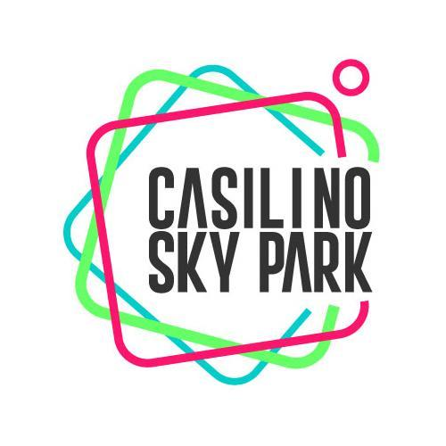
Viale della Bella Villa 106 - 4° Piano Terrazza

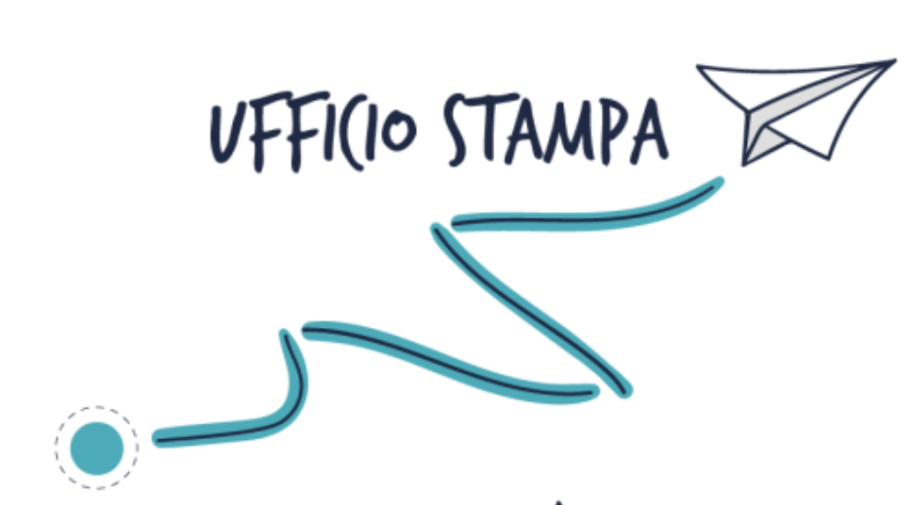

Marina Berarducci
marina.berarducci@gmail.com
press@fusolab.net
3398505593

